**Concorrentes Diretos**

* Chrome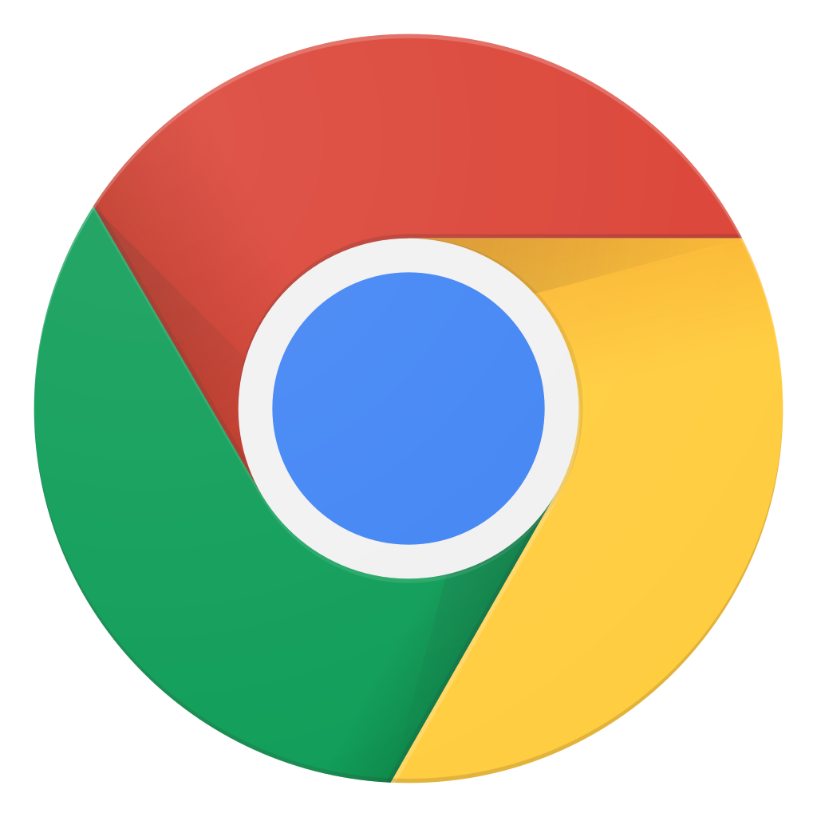

- Tradução de textos de páginas web integrado

- Integração nativa com serviços do Google, como o Google Drive e o Gmail.

- Grande quantidade de extensões disponíveis na Chrome Web Store.

- Único que possui jogo do Dino quando offline

* Edge

- Tradução de textos de páginas web integrado

- Chat IA integrado

- Microsoft Rewards no navegador padrão

- Integração com serviços da Microsoft, como o Office 365 e o OneDrive.

- Ferramenta de anotações integrada.

* Brave

- Tradução de textos de páginas web integrado

- Chat IA integrado

- Bloqueador de anúncios integrado

- VPN (pago)

- Incentivo ao pagamento de criadores de conteúdo por meio de tokens BAT (Basic Attention Token).

- Modo de navegação privada com Tor integrado.



* Firefox

- Tradução de textos de páginas web integrado

- Edição de PDFs diretamente no navegador

- Extensa personalização por meio de complementos.

- Compromisso com a privacidade do usuário.



* Google Tradutor (não é navegador)

- Possui plugin de tradução disponível para vários navegadores

- Tradução gratuita

- Tradução de imagens ao vivo com câmera

* DeepL Tradutor (não é navegador)

- Possui plugin de tradução disponível para vários navegadores

- Tradução gratuita com planos pagos

- Análise de escrita e gramática

- Tradução de imagens com câmera

- Tradução de arquivos com texto (PDFs, docx, pptx, etc)

**Concorrentes Indiretos**

* Opera

- Não possui tradução de páginas, porém aceita plugins de tradução

- Chat IA integrado

- Maior personalização visual dentre os navegadores

- Captura de tela de websites integrado ao navegador

- VPN (gratuito)

- Bloqueador de anúncios nativo

- Navegação por gestos



* Tor

- Não possui tradução de páginas, porém aceita plugins de tradução

- Maior privacidade dentre os navegadores

- Bloqueio de rastreadores e cookies de terceiros por padrão

* Safari

- Tradução de textos de páginas web integrado

- Limitação de plugins disponíveis ao navegador (sem Google Translate e DeepL)

- Anotações de texto em páginas web integrada